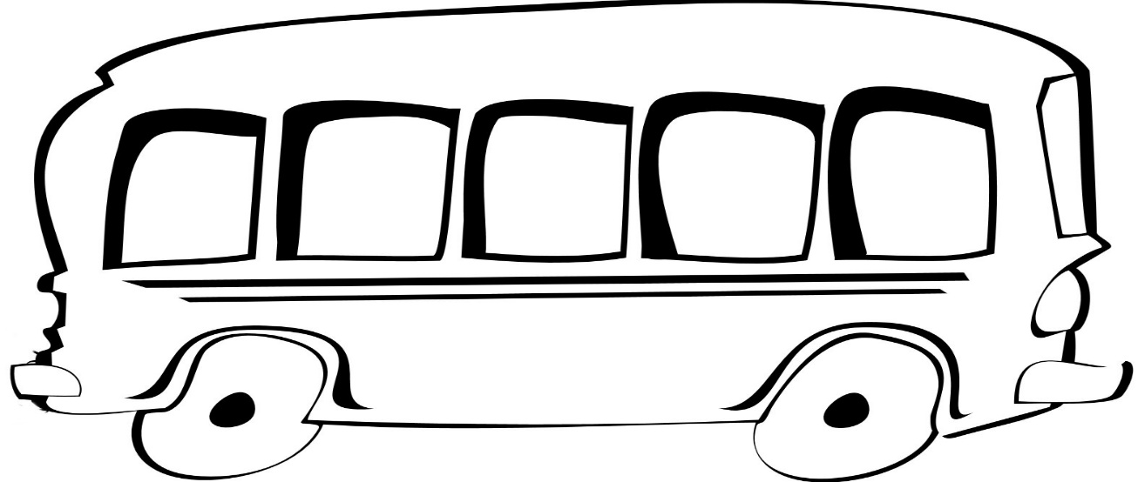
AUTOLASTW AGENSTR ASSEFLUGZ EUGWE GEISE NBAHNFELD WEG PKWWALDWE GAUTOBAHNL UFTWEGKUT SCH EWASSE RWEGMOTORR ADBUNDESST RASSEMO TORROLLERLA NDSTRASSEFA HRR ADROLLERSCH IENENBUSKANALF LUS SSCHIFF

Transport
- Im Kasten oben haben sich ganz viele Wörter zum Thema Transport versteckt. Markiere sie und schreibe sie richtig auf die Linien.

______________________________________________________________________________________________________________________________________________________________________________________________________________________________________________________________________________________________________________________________________________________________________________________________________

- Ordne die Wörter jetzt richtig in die Tabelle ein.

Transportmittel | Transportweg
Auto

